※台北市不動產仲介經紀商業同業公會代轉活動資訊，請會員公司踴躍參加，報名者煩請於99/8/9（週一）前來電公會2766-0022直接報名，經彙整確認名單後即可出席。謝謝！

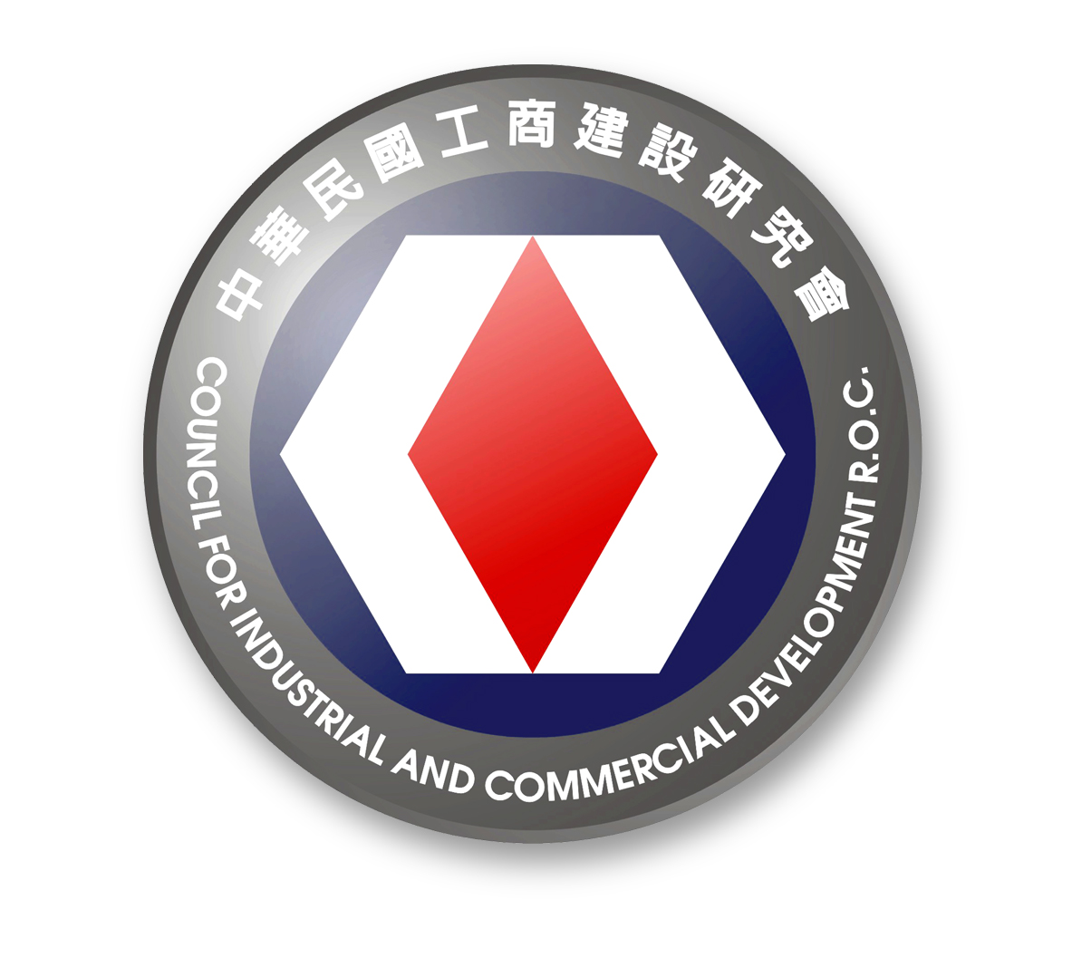
中華民國工商建設研究會
Council for Industrial and Commercial Development (CICD) R.O.C.
【2010年昆明‧台北經貿座談會】邀請函
昆明市由阮鳳斌副市長率政府官員一行抵台考察，並欲與台灣企業界進行實際合作交流座談，昆明市是雲南的省會，全省政治、經濟、文化中心，中國歷史文化名城。全市地域面積2.1萬平方公裏，轄5區1市8縣9總人口578萬，聚居著26個民族。
昆明有著凸顯的產業優勢和發展的良好基礎。農業結構調整和產業化經營取得實質性進展，形成了糧、煙、菜、畜、花、果等優勢產業。工業門類比較齊全，形成了以卷煙、機電、冶金、化工、建材、食品、生物制藥等為主導產業的工業生產體系，精密機床、光學儀器、磷化工、天然香料、名優卷煙、雲南白藥等產品馳名海內外。旅游、商貿等第三產業日趨活躍，大經貿、大流通的格局初步形成。以昆明為樞紐的立體交通體系也已形成，昆明機場是內地六大國際航空港之一，現已開通國際國內航線166條；鐵路有貴昆、成貴、南昆等幹線；公路有5000多公裏通往省內各地和鄰省鄰國。供水、供電、供氣等市政配套設施日趨完善，郵電通訊十分便捷。
昆明在未來以建設全國有影響的特大中心城市和國際都市的氣魄，把城市發展與滇池保護和治理結合起來，以滇池為中心，實施“環湖截汙”、“環湖交通”、“環湖生態”、“環湖新城”工程，優化城市發展環境，全面提升城鄉形象，增強城市綜合實力，把昆明建成西部地區面向東南亞、南亞的經濟樞紐和重要增長極。屆時，昆明城區面積將從現在的180平方公裏發展到460平方公裏，人口將由245萬發展到450萬；“五百里滇池”將成為一個世界上絕無僅有的、最大的“城中湖”；一個以滇池為中心、環境優美、最適宜人類居住的湖濱生態城市和面向東南亞、南亞的現代化開放城市將展現在世人面前。
本次座談將由工商建研會、昆明市政府共同承辦，台灣國際不動產發展協會與台北市不動產仲介經紀商業同業公
會協辦，特針對產業之合作契機、內容方向，促進雙方實質交流與互動。誠摯邀請學長及企業幹部，歡迎踴躍報名參加！
時間：2010年8月10日(二)下午1630-2100
座談會地點：台北圓山飯店B1富貴廳 ( 中山北路四段1號 )
餐會地點：台北圓山飯店V樓金龍廳
主辦單位：工商建設研究會、昆明市政府
協辦單位：台灣國際不動產發展協會、台北市不動產仲介經紀商業同業公會
《議程》
16：00-16：30 報到入席
16：30-16：40 介紹雙方領導、嘉賓 / 主要嘉賓致詞
16：40-16：50 放映《魅力昆明》影片
16：50-17：50 主題演講暨座談交流
17：50-18：00 簽約儀式
18：00-21：00 餐敘活動

